2020-2021学年七年级下册期中重难点突破训练卷（二）
【人教版】
考试时间：100分钟；满分：120分
学校:___________姓名：___________班级：___________考号：___________
题号 | 一 | 二 | 三 | 总分
得分
注意事项：
1．答题前填写好自己的姓名、班级、考号等信息2．请将答案正确填写在答题卡上
第Ⅰ卷（选择题）

评卷人 | 得 分
一．选择题（共10小题，满分30分，每小题3分）
1．（3分）实数$\sqrt{9}$的平方根（ ）
A．3 B．﹣3 C．±3 D．±$\sqrt{3}$
2．（3分）点P（a，b）在第四象限，且|a|＞|b|，那么点Q（a+b，a﹣b）在（ ）
A．第一象限 B．第二象限 C．第三象限 D．第四象限
3．（3分）如图，立定跳远比赛时，小明从点A起跳落在沙坑内B处，这次小明的跳远成绩是4.6米，则小明从起跳点到落脚点之间的距离是（ ）
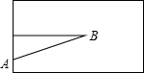
A．大于4.6米 B．等于4.6米 C．小于4.6米 D．不能确定
4．（3分）方程kx+5y＝7有一组解是$\left\{\begin{matrix}x=2 \\ y=1\end{matrix}\right.$，则k的值是（ ）
A．﹣1 B．2 C．1 D．﹣2
5．（3分）如图，学校在李老师家的南偏东30°方向，距离是500m，则李老师家在学校的（ ）
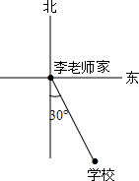
A．北偏东30°方向，相距500m处
B．北偏西30°方向，相距500m处
C．北偏东60°方向，相距500m处
D．北偏西60°方向，相距500m处
6．（3分）有下列命题，其中假命题有（ ）
①内错角相等．
②在同一平面内，垂直于同一条直线的两直线平行．
③相等的角是对顶角．
④经过直线外一点，有且只有一条直线与已知直线平行．
A．①② B．①③ C．②④ D．③④
7．（3分）如图，下列条件：①∠DCA＝∠CAF，②∠C＝∠EDB，③∠BAC+∠C＝180°，④∠GDE+∠B＝180°．其中能判断AB∥CD的是（ ）
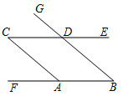
A．①④ B．②③④ C．①③④ D．①②③
8．（3分）如图，数轴上有M，N，P，Q四点，则这四点中所表示的数最接近$−\sqrt{10}$的是（ ）
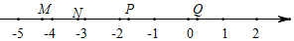
A．点M B．点N C．点P D．点Q
9．（3分）如图，在大长方形ABCD中，放入六个相同的小长方形，则阴影部分的面积为（ ）
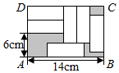
A．140 cm² B．96cm² C．44 cm² D．16 cm²
10．（3分）如图，动点P在平面直角坐标系中按图中箭头所示方向运动，第一次从原点O运动到点P₁（1，1），第二次运动到点P₂（2，0），第三次运动到P₃（3，﹣2），…，按这样的运动规律，第2021次运动后，动点P₂₀₂₁的纵坐标是（ ）
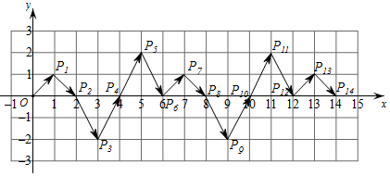
A．1 B．2 C．﹣2 D．0
第Ⅱ卷（非选择题）

评卷人 | 得 分
二．填空题（共7小题，满分28分，每小题4分）
11．（4分）如果（2x﹣1）³＝﹣8，那么x＝ ．
12．（4分）如果点（2x，x+3）在x轴上方，该点到x轴和y轴距离相等，则x的值为 ．
13．（4分）若a为实数，则﹣2﹣a ﹣a$−\sqrt{5}$（填“＞”、“＝”或“＜”）
14．（4分）在平面直角坐标系中，C（﹣1，5），D（﹣3，1），经过原点的直线m上有一点（3，2），平移线段CD，对应线段为EF（C对应E），若点E、F分别恰好在直线m和x轴上，则E点坐标为 ．
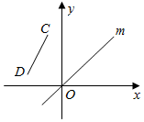
15．（4分）若关于x，y的二元一次方程组$\left\{\begin{matrix}x+2y=3k \\ 2x+y=−3k+6\end{matrix}\right.$，则﹣2x﹣2y＝ ．
16．（4分）如图，直线AB与CD相交于点O，EO⊥CD于点O，OF平分∠AOD，且∠BOE＝50°，则∠DOF的度数为 ．
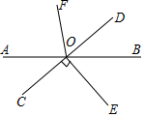
17．（4分）如图，已知三角形ABC的面积为28，将三角形ABC沿BC向右平移得到三角形A′B′C′，使点B′和点C重合，连接AC′交A′C于点D，点D恰为AC′的中点，则三角形CDC′的面积为 ．
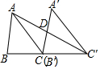
评卷人 | 得 分
三．解答题（共8小题，满分62分）
18．（6分）计算：（$−\frac{1}{2}$）²$−\sqrt{\frac{1}{16}}+$|$\sqrt{2}−\sqrt{3}$|﹣（$\sqrt{3}−\sqrt{2}$）$+\sqrt[3]{−8}$．
19．（6分）解方程组：$\left\{\begin{matrix}\frac{x+y}{2}=\frac{y−5x}{5} \\ \frac{x−y}{6}−\frac{3x−1}{2}=1\end{matrix}\right.$
20．（6分）如图，已知CF⊥AB于F，ED⊥AB于D，∠1＝∠2，求证：FG∥BC．
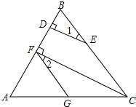
21．（8分）如果一个正数a的两个平方根是2x﹣2和6﹣3x．
求（1）x和这个正数a的值；
（2）17+3a的立方根．
22．（8分）如图，三角形A'B'C'是由三角形ABC经过某种平移得到的，点A与点A'，点B与点B'，点C与点C'分别对应，且这六个点都在格点上，观察各点以及各点坐标之间的关系，解答下列问题：
（1）分别写出点B和点B'的坐标，并说明三角形A'B'C'是由三角形ABC经过怎样的平移得到的．
（2）连接BC'，直接写出∠CBC'与∠B'C'O之间的数量关系 ．
（3）若点M（a﹣1，2b﹣5）是三角形ABC内一点，它随三角形ABC按（1）中方式平移后得到的对应点为点N（2a﹣7，4﹣b），求a和b的值．
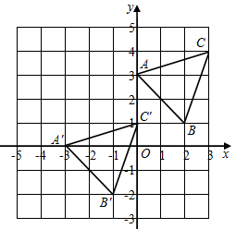
23．（8分）当m、n都是实数，且满足2m﹣n＝6时，我们就称（m﹣1，$\frac{n}{2}+$1）为和谐数对．
（1）请判断（2，﹣4）是否为和谐数对？
（2）已知关于x、y的方程组$\left\{\begin{matrix}x+y=6 \\ x−y=2a\end{matrix}\right.$，当a为何值时，以方程组的解为数对，即（x，y）是否为和谐数对？请说明理由．
24．（10分）2021年郑州市中招体育考试统考项目为：长跑、立定跳远、足球运球，选考项目（50米跑或1分钟跳绳）．为了备考练习，很多同学准备重新购买足球、跳绳．
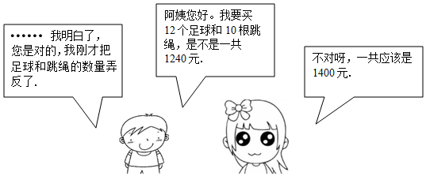
（1）某校九（1）班有部分同学准备统一购买新的足球和跳绳．经班长统计共需要购买足球的有12名同学，需要购买跳绳的有10名同学．请你根据如图中班长和售货员阿姨的对话信息，分别求出足球和跳绳的单价．
（2）由于足球和跳绳的需求量增大，该体育用品商店老板计划再次购进足球a个和跳绳b根（其中a＞15），恰好用了1800元，其中足球每个进价为80元，跳绳每根的进价为15元，则有哪几种购进方案？
（3）假如（2）中所购进的足球和跳绳全部售出，且单价与（1）中的售价相同，为了使销售获利最多，应选择哪种购进方案？
25．（10分）如图，直线PQ∥MN，点C是PQ、MN之间（不在直线PQ，MN上）的一个动点．
（1）如图1，若∠1与∠2都是锐角，请写出∠C与∠1，∠2之间的数量关系并说明理由．
（2）把直角三角形ABC如图2摆放，直角顶点C在两条平行线之间，CB与PQ交于点D，CA与MN交于点E，BA与PQ交于点F，点G在线段CE上，连接DG，有∠BDF＝∠GDF，求$\frac{∠AEN}{∠CDG}$的值．
（3）如图3，若点D是MN下方一点，BC平分∠PBD，AM平分∠CAD，已知∠PBC＝25°，求∠ACB+∠ADB的度数．
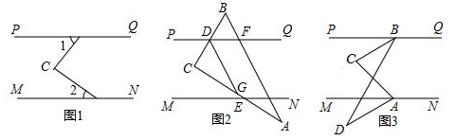

2020-2021学年七年级下册期中重难点突破训练卷（二）
参考答案与试题解析
一．选择题（共10小题，满分30分，每小题3分）
1．（3分）实数$\sqrt{9}$的平方根（ ）
A．3 B．﹣3 C．±3 D．±$\sqrt{3}$
【分析】先将原数化简，然后根据平方根的性质即可求出答案．
【解答】解：∵$\sqrt{9}=$3，
∴3的平方根是$±\sqrt{3}$，
故选：D．
【点睛】本题考查平方根的概念，解题的关键是将原数进行化简，本题属于基础题型．
2．（3分）点P（a，b）在第四象限，且|a|＞|b|，那么点Q（a+b，a﹣b）在（ ）
A．第一象限 B．第二象限 C．第三象限 D．第四象限
【分析】直接利用各象限内点的坐标特点得出a，b的符号，进而结合绝对值的性质得出a+b，a﹣b的符号即可得出答案．
【解答】解：∵点P（a，b）在第四象限，且|a|＞|b|，
∴a＞0，b＜0，a+b＞0，a﹣b＞0，
∴点Q（a+b，a﹣b）在第一象限．
故选：A．
【点睛】此题主要考查了点的坐标，正确得出a+b，a﹣b的符号是解题关键．
3．（3分）如图，立定跳远比赛时，小明从点A起跳落在沙坑内B处，这次小明的跳远成绩是4.6米，则小明从起跳点到落脚点之间的距离是（ ）
A．大于4.6米 B．等于4.6米 C．小于4.6米 D．不能确定
【分析】过直线外一点作直线的垂线，这一点与垂足之间的线段就是垂线段，且垂线段最短．根据跳远成绩为距离起跳线最近的点到起跳线的距离，即垂线段的长，据此作答．
【解答】解：∵根据跳远成绩为距离起跳线最近的点到起跳线的距离，即垂线段的长，
又∵垂线段最短，
∴小明从起跳点到落脚点之间的距离大于4.6米，
故选：A．
【点睛】本题考查了垂线段最短的性质，熟悉测量跳远成绩的方法是解题的关键．
4．（3分）方程kx+5y＝7有一组解是$\left\{\begin{matrix}x=2 \\ y=1\end{matrix}\right.$，则k的值是（ ）
A．﹣1 B．2 C．1 D．﹣2
【分析】根据方程的解的定义，将方程的解代入，然后解关于k的一元一次方程即可．
【解答】解：∵方程kx+5y＝7有一组解是$\left\{\begin{matrix}x=2 \\ y=1\end{matrix}\right.$，
∴2k+5×1＝7，
解得k＝1．
故选：C．
【点睛】本题考查了二元一次方程的解，使方程左右两边相等的未知数的值叫做方程的解．
5．（3分）如图，学校在李老师家的南偏东30°方向，距离是500m，则李老师家在学校的（ ）
A．北偏东30°方向，相距500m处
B．北偏西30°方向，相距500m处
C．北偏东60°方向，相距500m处
D．北偏西60°方向，相距500m处
【分析】以学校为原点建立坐标系，确定李老师家的位置．
【解答】解：学校在李老师家的南偏东30°方向，距离是500m，以正北方向为y轴正方向，正东方向为x轴的正方向，以李老师家为原点，则学校在第四象限；以学校为原点建立坐标系，则李老师家在第二象限，即北偏西30°方向，相距500m处．
故选：B．
【点睛】本题利用了平面直角坐标系来理解生活中的相对位置问题．
6．（3分）有下列命题，其中假命题有（ ）
①内错角相等．
②在同一平面内，垂直于同一条直线的两直线平行．
③相等的角是对顶角．
④经过直线外一点，有且只有一条直线与已知直线平行．
A．①② B．①③ C．②④ D．③④
【分析】利用平行线的性质、对顶角的定义及平行公理分别判断后即可确定正确的选项．
【解答】解：①两直线平行，内错角相等，故原命题错误，是假命题，符合题意．
②在同一平面内，垂直于同一条直线的两直线平行，正确，是真命题，不符合题意．
③相等的角不一定是对顶角，故原命题错误，是假命题，符合题意．
④经过直线外一点，有且只有一条直线与已知直线平行，正确，是真命题，不符合题意．
故选：B．
【点睛】考查了命题与定理的知识，解题的关键是了解平行线的性质、对顶角的定义及平行公理，难度不大．
7．（3分）如图，下列条件：①∠DCA＝∠CAF，②∠C＝∠EDB，③∠BAC+∠C＝180°，④∠GDE+∠B＝180°．其中能判断AB∥CD的是（ ）
A．①④ B．②③④ C．①③④ D．①②③
【分析】直接利用平行线的判定方法分别判断得出答案．
【解答】解：①当∠DCA＝∠CAF时，AB∥CD，符合题意；
②当∠C＝∠EDB时，AC∥DB，不合题意；
③当∠BAC+∠C＝180°时，AB∥CD，符合题意；
④当∠GDE+∠B＝180°时，
又∵∠GDE+∠EDB＝180°，
∴∠B＝∠EDB，
∴AB∥CD，符合题意；
以上内容仅为本文档的试下载部分，为可阅读页数的一半内容。如要下载或阅读全文，请访问：https://d.book118.com/625314202130011100

